Les abeilles et la boue

1 Une souris très contrariée
1. Un jour, une souris se promenait dans les bois. Un nid d'abeilles se détacha d'un arbre et lui tomba droit sur la tête.
« Abeilles, dit la souris, envolez-vous d'ici. Je ne veux pas me promener avec un nid d'abeilles sur le haut de ma tête.

2. — Mais, dirent les abeilles, nous aimons tes oreilles, et ton nez, et tes fines moustaches. C'est un très bel emplacement pour notre nid : nous n'en partirons pas.»

3. La souris était très contrariée. Elle ne savait pas ce qu'elle devait faire, et le bourdonnement des abeilles était assourdissant. Elle reprit sa marche et arriva à un marécage boueux.

4. « Abeilles, dit la souris, j'ai un logis comme vous en avez un. C'est mon chez moi. Si vous voulez rester sur ma tête, c'est là qu'il vous faudra venir avec moi.
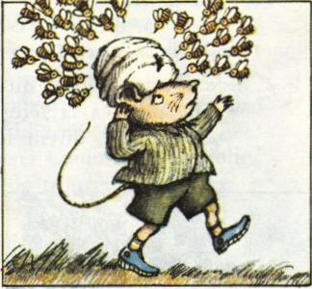

2 Chez la souris
1. — Entendu, dirent les abeilles. Nous aimons tes oreilles, ton nez, tes fines moustaches et nous serons heureuses de t'accompagner chez toi.
— Très bien », dit la souris.

2. Elle entra dans la boue jusqu'aux genoux en disant : « Voici ma porte d'entrée.
— Bon ! », dirent les abeilles.
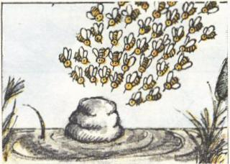
3. La souris s'enfonça dans la boue jusqu'à la ceinture.
- Ici, c'est ma salle de séjour, dit-elle.
- C'est charmant », déclarèrent les abeilles.

4. La souris s'enfonça dans la boue jusqu'au menton.
- Et là, dit-elle, c'est ma chambre.
- Très agréable », dirent les abeilles.

5. « Et maintenant, dit la souris, je vais dormir. » Elle plongea la tête sous la boue.
- Oh ! non, dirent les abeilles. Nous aimons bien ta porte d'entrée, ta salle de séjour, ta chambre, mais non, non, mille fois non, nous n'aimons pas ton lit. »

6. Les abeilles remontèrent à l'air libre et s'envolèrent. Quant à la souris, elle rentra chez elle, et prit un bain.

ARNOLD LOBEL, La Soupe à la Souris, (L'École des Loisirs)

